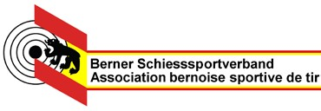

Journée de la porte ouverte des stands de tir du 19 mai 2018 dans le canton de Berne

Information complémentaires pour la journée 2018 dans le canton de Berne

Les sociétés de tir sont responsables de:
- Organisation et exécution de la journée portes ouvertes des stands de tir
- Réservation des locaux
- Faire connaître la journée sur le plan local (journaux locaux, affiches, publications)
- Invitation à adresser à des personnes intéressées (exemple délégation d’autres sociétés)
- Travaux avec les médias locaux (Invitations, accompagnement, reportage)
- Annonce de la manifestation à l’association régionale
- Commande du matériel ‘Zwinky’ (selon liste FST, matériel partiellement gratuit, l’ABST prendra une part pour ces frais exemple jeux de cartes) a commander par ass. régionale
- Matériel ‘Zwinky’ à prendre en charge chez le responsable de la région

Les associations régionales sont responsables pour :
- Appel et motivation à donner aux sociétés de tir
- Coordonner la manifestation dans les régions
- Travail envers la presse régionale
- Annonce de la manifestation au département Instruction de l’ABST
- Commande du matériel «Zwinky» / distribution

Comment l’ABST vous soutient-elle:
- Soutien lors de l’appel et motivation des sociétés de tir
- Coordination des travaux des médias au niveau du canton
- Annonce des manifestation Zwinky à la FST
- Commande du matériel ‘Zwinky’ à la FST
- Répartition du matériel ‘Zwinky’ aux associations régionales
- Création de modèles (Invitations, annonces, listes des intéressés, court rapport sur la manifestation)
- Soutien financier pour matériel «Zwinky» et annonces au niveau cantonal

Avec nos cordiales salutations

Association bernoise sportive de tir
Le Président Le resp. Département Instruction
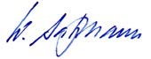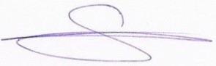
Werner Salzmann Stefan Krebs

